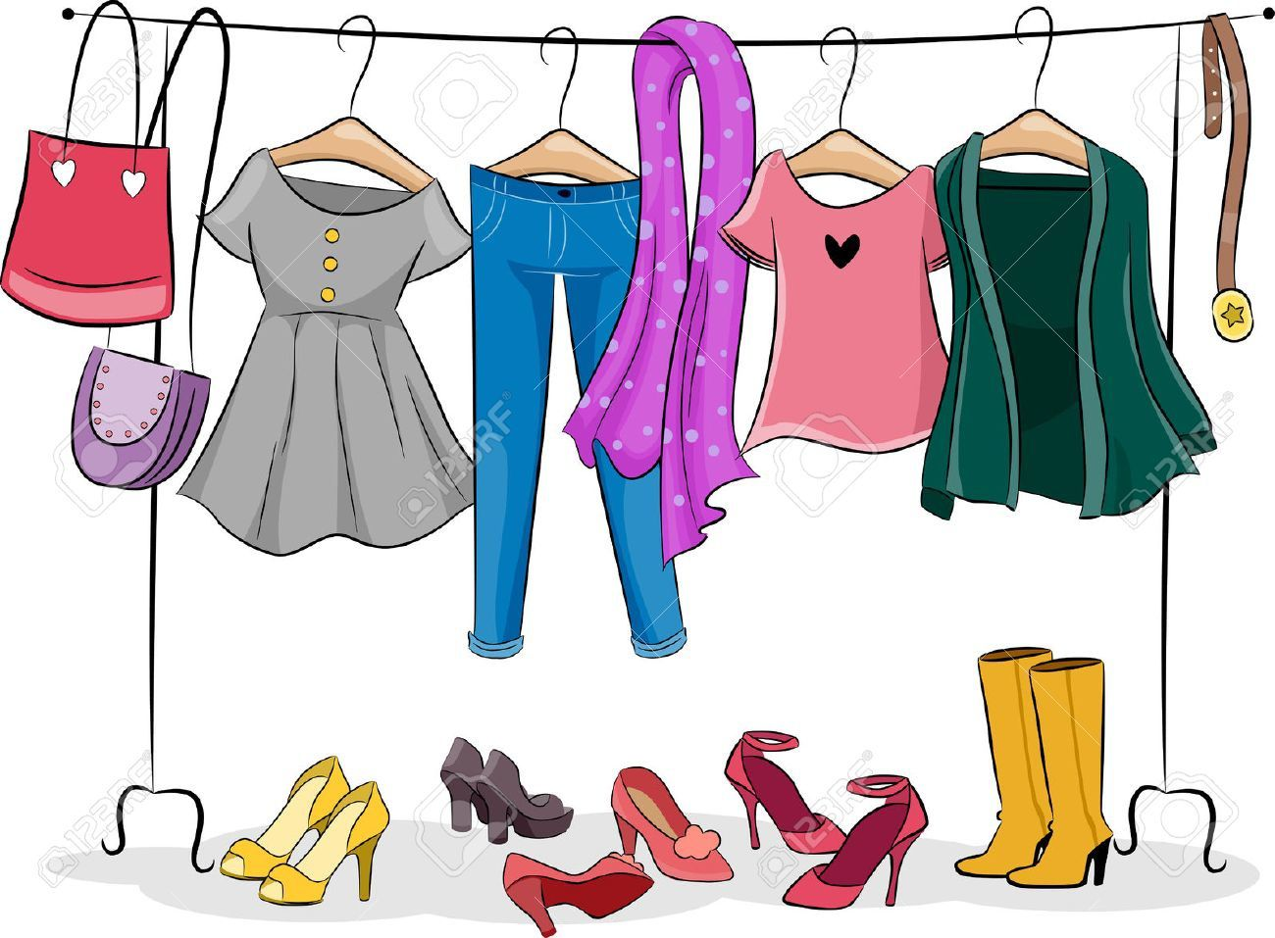 Bourse aux vêtements
Bretteville sur Odon
liste « » (1 euro) – à remplir obligatoirement en 2 ex.
(ou faire une photocopie, ou photo)

Nom : Prénom :
Commune : N°tél :

N° | Désignation précise de l’article * | Taille | Prix | Vendu
1
2
3
4
5
6
7
8
9
10
11
12
TOTAL
-10% pour l’association
TOTAL client
*Préciser le type d’article : Veste, jupe, pantalon, ensemble, etc…, la couleur, et si possible la marque.
Seront enregistrés les vêtements de saison, de la taille 3 ans à adulte grande taille.
Attention : Les articles refusés au tri ne seront pas remplacés dans la liste.
Dépôt : lundi de 14h à 18h et mardi de 9h à 11h30.
Reprise : Vendredi de 14h à 17h avec le double de votre liste.

